МИНИСТЕРСТВО ЦИФРОВОГО РАЗВИТИЯ, СВЯЗИ И МАССОВЫХ КОММУНИКАЦИЙ РОССИЙСКОЙ ФЕДЕРАЦИИ
Ордена трудового Красного Знамени федеральное государственное бюджетное
образовательное учреждение высшего образования
«Московский технический университет связи и информатики»

Отчет по лабораторной работе №2

Выполнил: студент группы БСТ 2401
ФИО: Кривицкая Дарья Николаевна
Руководитель: Рыбаков Егор Дмитриевич

Москва, 2026

Тема
Объектно-ориентированное программирование
Цель
Изучить и закрепить принципы объектно-ориентированного программирования (ООП) на примере создания иерархии классов на языке Java. Реализовать абстрактный базовый класс и производные классы, продемонстрировать использование наследования, инкапсуляции, полиморфизма и абстракции, а также работу конструкторов, геттеров, сеттеров и статических полей.

Ход выполнения
Задание. Создайте иерархию классов в соответствии с вариантом. Ваша иерархия должна содержать:
•абстрактный класс;
• два уровня наследуемых классов (классы должны содержать в себе минимум 3 поля и 2 метода, описывающих поведение объекта);
• демонстрацию реализации всех принципов ООП;
• наличие конструкторов (в том числе по умолчанию);
• наличие геттеров и сеттеров;
• ввод/вывод информации о создаваемых объектах;
• предусмотрите в одном из классов создание счетчика созданных объектов с использованием статической переменной, продемонстрируйте работу
Мой вариант классов:
Базовый класс: Оружие. Дочерние классы: Меч, Лук, Волшебная палочка

Иерархия включает:
- Абстрактный базовый класс Weapon (оружие).
- Три дочерних класса: Sword (меч), Bow (лук), MagicWand (волшебная палочка).
Абстрактный класс Weapon, он является основой иерархии

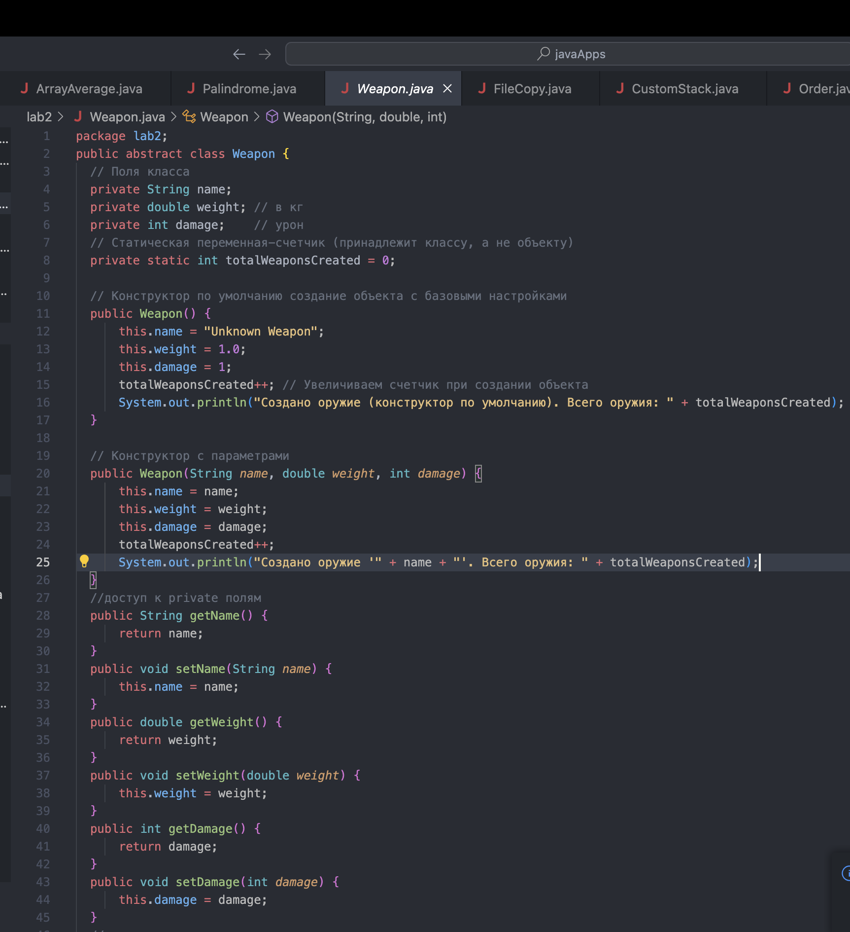Дочерние классы
Создаем классы, расширяющие базовый
Меч(Sword)
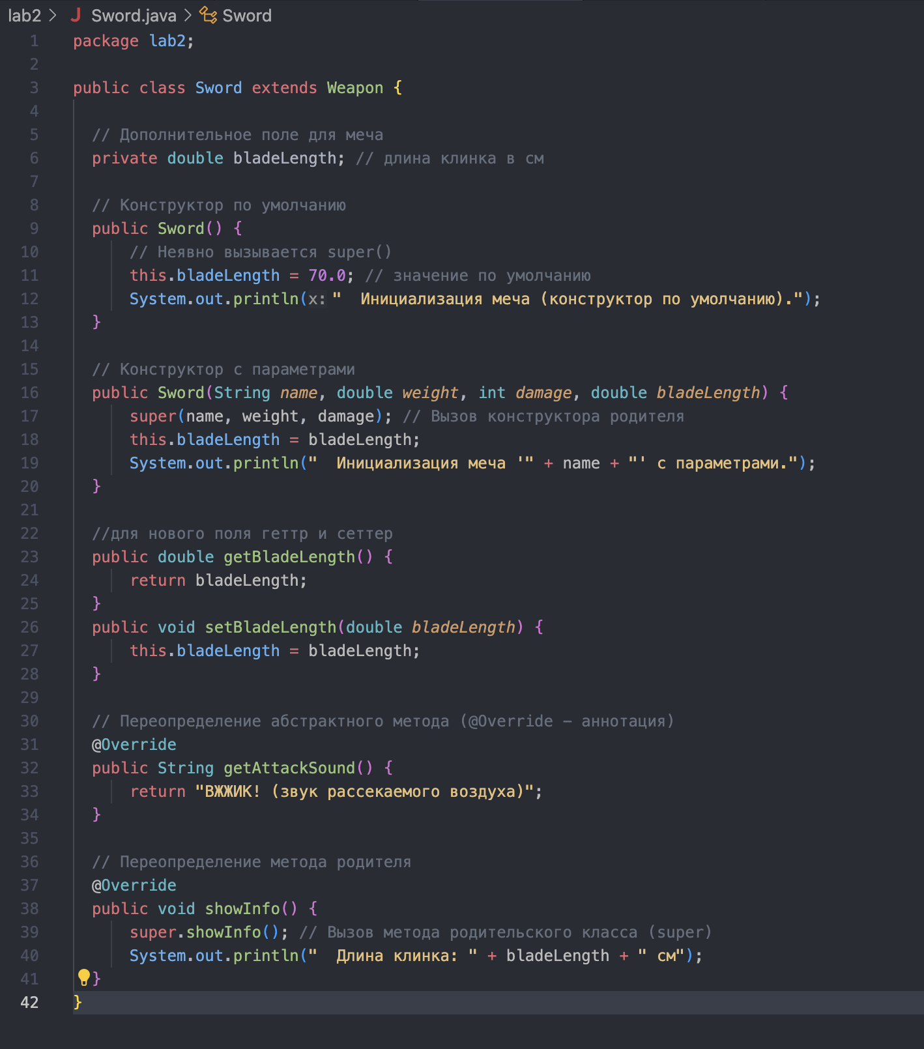
Лук(Bow)
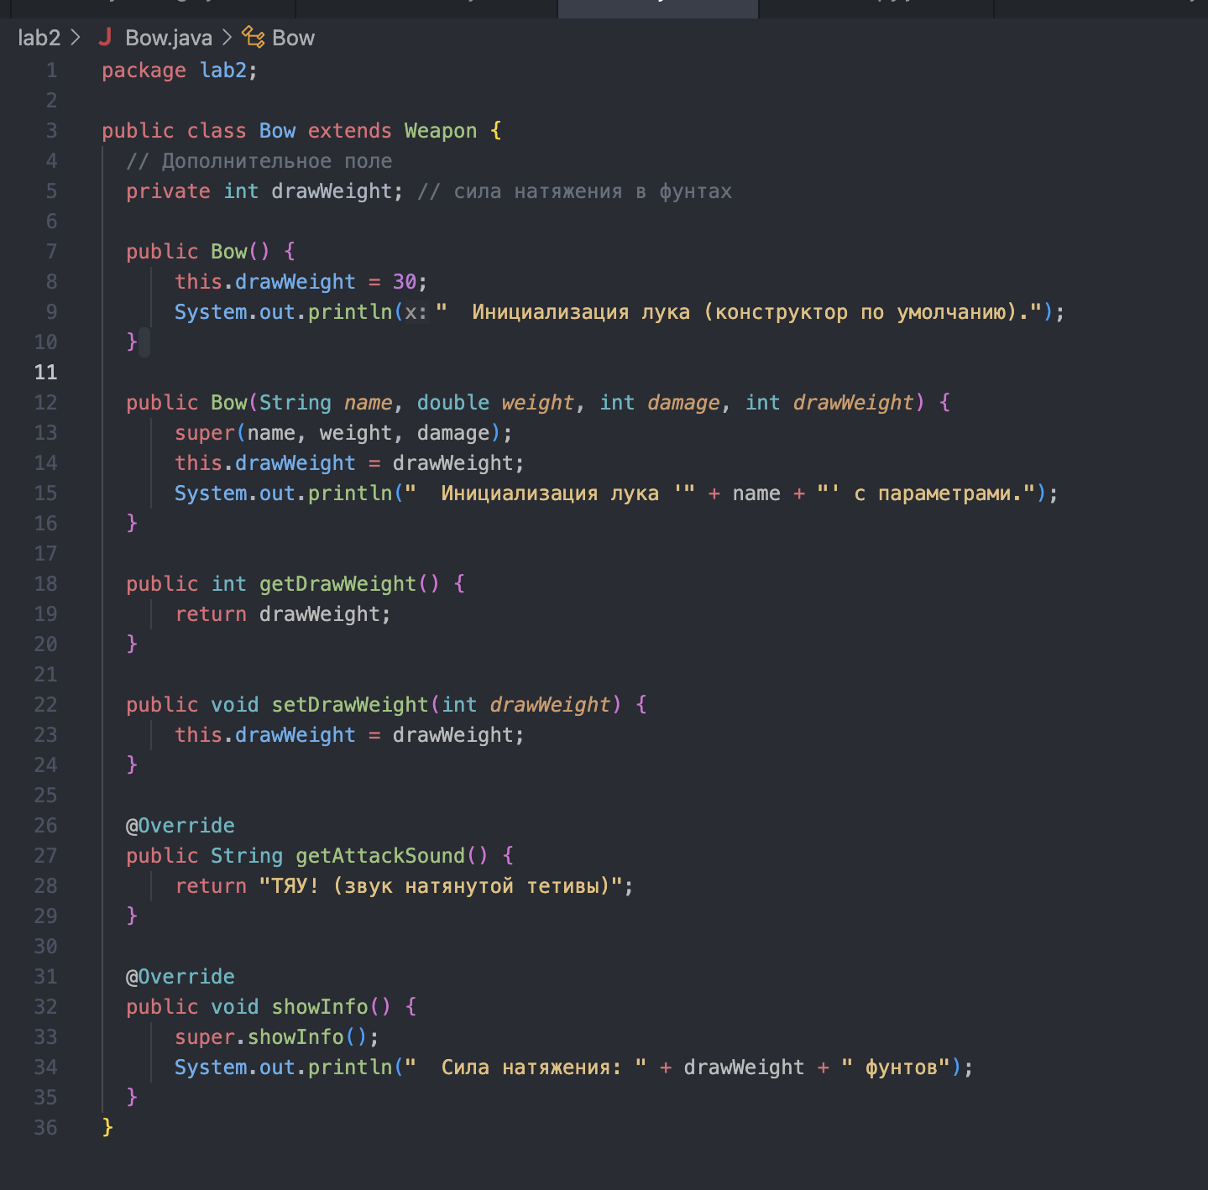
Волшебная палочка(MagicWand)
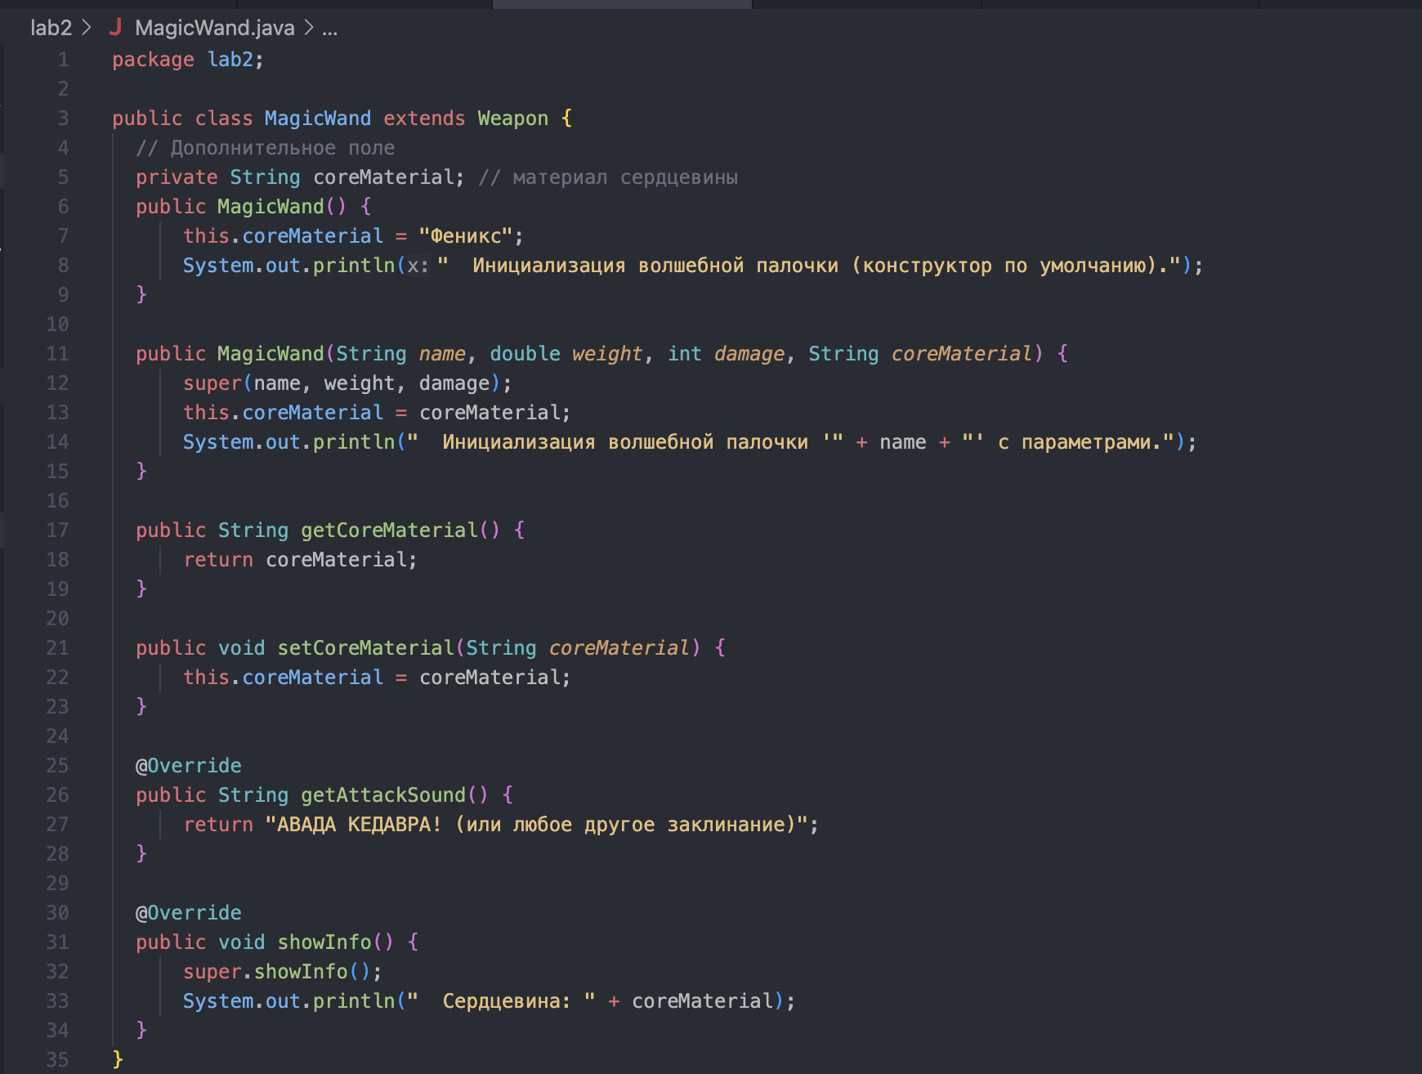
Главный класс для демонстрации работы
Демонстрирует создание объектов, использование методов и работу статического счетчика
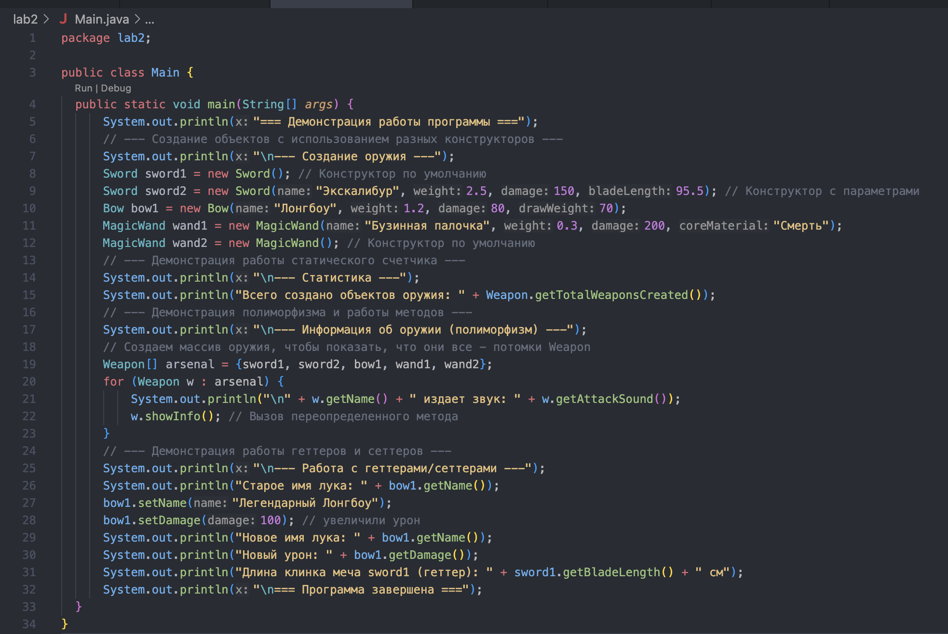

Принципы ООП, продемонстрированные в моём коде:
1. Абстракция
Этот принцип позволяет выделить существенные характеристики объекта, исключая незначительные детали.
• Реализация: Базовый класс Weapon объявлен как abstract. Мы не можем создать "просто оружие", так как это абстрактное понятие.
• Методы: Абстрактный метод public abstract void attack(); задает обязательное поведение для всех видов оружия, но не определяет, как именно оно атакует, оставляя это конкретным классам (Мечу, Луку и т.д.).
2. Инкапсуляция
Инкапсуляция скрывает внутреннее состояние объекта и защищает его от прямого доступа извне, предоставляя управление через методы.
• Модификаторы доступа: Все поля (например, name, damage, weight) помечены как private.
• Геттеры и сеттеры: Доступ к полям осуществляется через публичные методы getName(), setName() и другие. Это позволяет, например, добавить проверку данных (нельзя установить отрицательный урон) перед изменением поля.
3. Наследование
Наследование позволяет создавать новые классы на основе существующих, повторно используя код и выстраивая иерархию.
• Иерархия: Классы Sword, Bow и MagicWand расширяют возможности базового класса Weapon с помощью ключевого слова extends.
• Повторное использование: Дочерние классы автоматически получают методы суперкласса (например, info()), но добавляют свои уникальные свойства (например, bladeLength для меча или range для лука).
• Конструкторы: В дочерних классах используется вызов super(...), чтобы инициализировать поля, принадлежащие базовому классу.
4. Полиморфизм
Полиморфизм позволяет использовать объекты разных типов через единый интерфейс, при этом каждый объект будет выполнять действия своим уникальным способом.
• Переопределение (Overriding): Каждый дочерний класс предоставляет свою реализацию метода attack() с аннотацией @Override. Несмотря на то что мы вызываем один и тот же метод attack(), меч "рубит", а лук "стреляет".
• Перегрузка (Overloading): В классе Sword продемонстрирована перегрузка методов — наличие нескольких методов с одинаковым именем, но разными параметрами (например, attack() и attack(int energy)).
Дополнительные элементы
Помимо основных принципов, в коде реализованы:
• Статическая переменная: Поле static int count используется для создания счетчика всех созданных объектов в иерархии, независимо от их конкретного класса.
• Upcasting: В методе main объекты создаются и используются в контексте своих типов, но архитектура позволяет обращаться к ним как к объектам типа Weapon.
Вывод
В ходе выполнения работы были изучены и применены основные принципы объектно-ориентированного программирования на языке Java.
Была создана иерархия классов с использованием абстрактного базового класса и производных классов, реализующих собственные свойства и методы.
Продемонстрирована работа конструкторов, наследования, полиморфизма, инкапсуляции и статических полей.
Программа корректно создает объекты различных типов, выполняет методы классов и выводит результаты, что подтверждает правильность реализации поставленной задачи.

